Квантово-химическое исследование малых составляющих воздуха
Зверева Татьяна Владимировна
Студент
Оренбургский государственный университет,
химико-биологический факультет, Оренбург, Россия
E-mail: radislavy@mail.ru
Комплексы малых газовых составляющих с водой имеют непосредственное отношение ко многим атмосферным феноменам, в частности, проблеме обеднения озонового слоя, парниковому эффекту и изменениям климата. Координация молекул воды с молекулами атмосферных газов может приводить к существенному изменению ИК и УФ интенсивностей координированных молекул и, таким образом, к значительному изменению их поглощательной способности в диапазоне ИК и УФ излучения, что, как предполагается, изменяет радиационный баланс атмосферы.
В промышленных районах в атмосферу выбрасывается значительные количества атомов и ионов металлов Fe, Co, Cu, Ni, Zn. Межмолекулярные комплексы газовых составляющих атмосферы с этими металлами являются зародышами малых кластеров аэрозолей, определяющих эффекты в атмосфере. Такие кластеры малоизученны. Цель данной работы – доказать относительную устойчивость три- и четырехмолекулярных комплексов и определить взаимное влияние каждой из компонент на прочность межмолекулярных связей выбранного фрагмента комплекса. В настоящей работе методами DFT рассчитаны геометрические, электронные, термодинамические свойства различных конформаций би-, три-, четырехмолекулярных комплексов, в состав которых входят Zn, N₂, O₂, H₂O. Проведено сравнение парных межмолекулярных потенциалов трех- и четырехмолекулярных с парными потенциалами бимолекулярных комплексов. Методами МК ССП с учетом СОВ оценены энергии возбужденных состояний и электрические дипольные моменты переходов. Построены электронные спектры поглощения и колебательные спектры. Показано, что при увеличении нуклеарности комплексов выбранный межмолекулярный парный потенциал изменяется в зависимости от химической природы всех молекул комплекса.
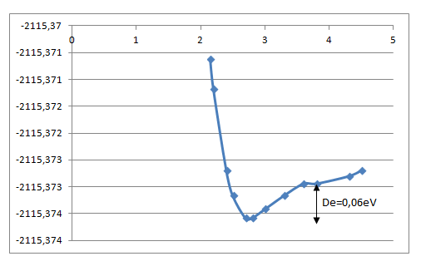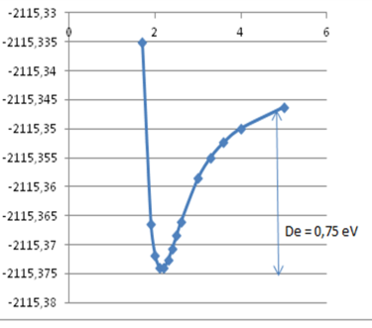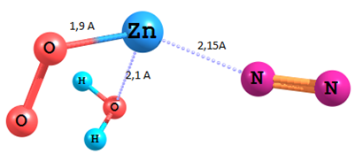
Список использованной литературы:
- Зверева Н.А., Набиев Ш.Ш. Структура и свойства молекулярных комплексов воды с малыми газовыми составляющими атмосферы.//www.rfbr.ru/rffi/ru/books/o_21357
- Aloisio, S. and Francisco, J. S.: Radical-water complexes in Earth’s atmosphere// Acc. Chem Res. 2000. - V. 50. - pp. 1-2.

